Проанализируем хеш

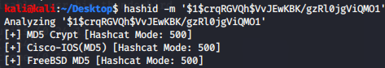

Проанализируем хеш, который хранится в файле shadow



Теперь сгенерируем новый хеш

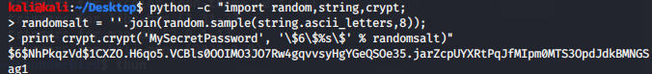

Добавим пользователя



И изменим его поле хеша на тот что мы сгенерировали





Теперь мы можем зайти к нашему пользователю по паролю





Работа с хешем sha1

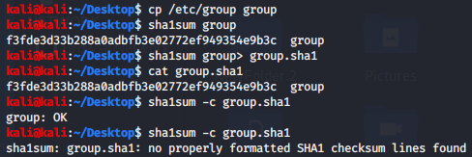

Генерация ключа с помощью GPG

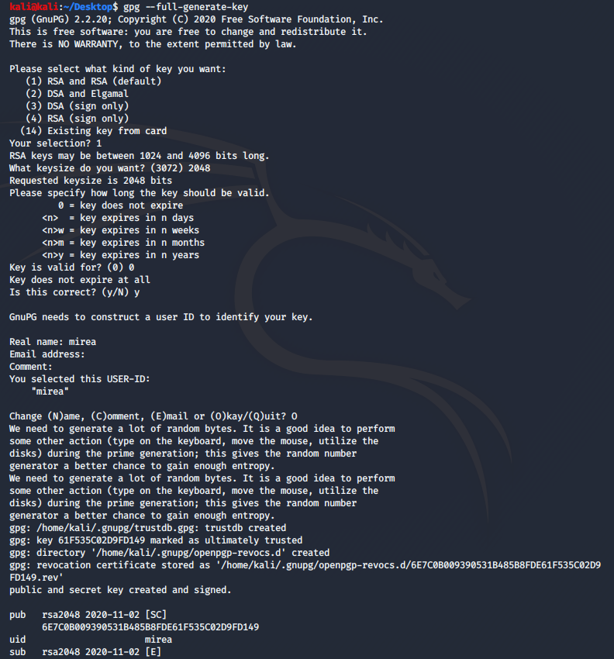

Как можно убедиться наш ключ успешно создан

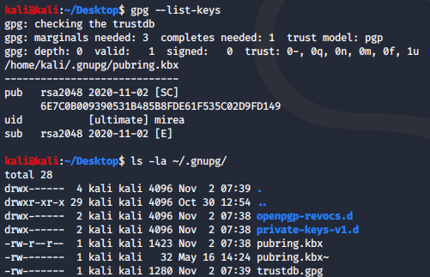

Экспорт и импорт ключа

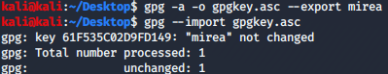

Установка степени доверенности ключу

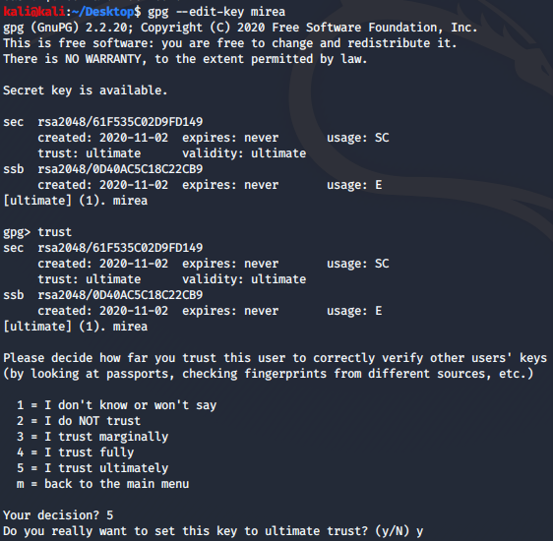

Шифровка и расшифровка сообщения

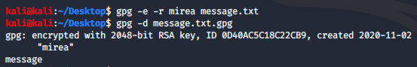

Подписи



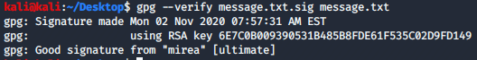

Если подпись будет не подходить то выводится такое сообщение

